ASSOCIATION POUR LA PROMOTION DE LA CULTURE VIETNAMIENNE APCV
Siège : 07 Rue de la Huchette, 75005 Paris.
Website: www.apcvparis.com Email: apcvparis@gmail.com
Facebook: APCV - Association pour la Promotion de la Culture Vietnamienne
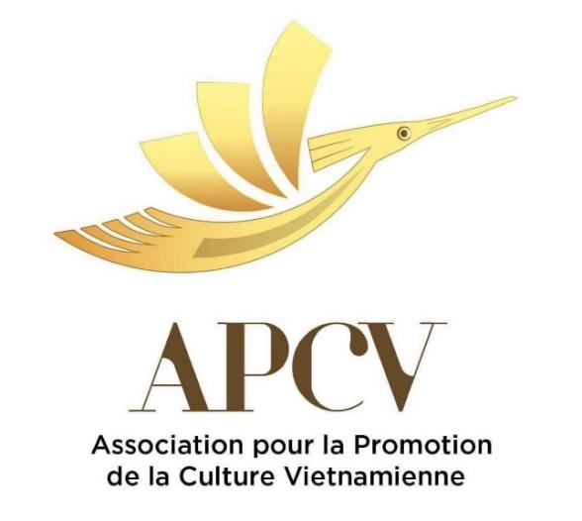

Phiếu đăng ký tham gia
Formulaire d'inscription- Registration form

Dự án Guarda 2026 - Francisco de Pina và hành trình chữ Quốc ngữ
Cầu nối văn hóa Việt Nam - Bồ Đào Nha
--------------------------------
Projet Guarda 2026
Francisco de Pina et le parcours du Quốc ngữ
Pont culturel entre le Vietnam et le Portugal
-----------------------------
Guarda 2026 Project
Francisco de Pina and the Quốc ngữ journey
Cultural bridge between Vietnam and Portugal

Tên, họ  Nom / Name | xxxxxxxxxxxxxxx
Email | thídụ@gmail.com | Số ĐT  (Tel) | +84 111111111
Chức danh hoặc chức năng  Titre ou fonction - Title or function | xxxxxxxxxxxxxxx

Dành cho những người cần có visa vào Âu châu (Bồ Đào Nha hoặc Paris)
Pour ceux qui ont besoin d'un visa pour entrer en Europe (Portugal)
For those who need a visa to enter Europe (Portugal)
Tên, họ trong hộ chiếu  (Nom et prénom tels qu'ils figurent sur le passeport/ First and last name as in passport | Xxxxxxxxxxxx
Số hộ chiếu  N° Passeport - Passport No. | 123456789XX
Ngày và nơi sinh :  Date et lieu de naisance / Date and place of birth | xxxxxxxxxxxx
Địa chỉ  Adresse -Address | xxxxxxxxxxxx

Chọn lựa các tour
Choix des formules - Choosing the formulas
Tour | Nota | Chọn lựa  Choix - Choosing  (Yes or No)
Tự do  Libre - Free | Quí vị hoàn toàn tự do, chỉ tham dự sự kiện trong các ngày tại Guarda.  Vous êtes totalement libre et ne participez à l’événement qu’aux dates prévues à Guarda.  You are completely free and only participate in the event on the scheduled dates in Guarda.
Tour 1 :3j | Hotel (3 đêm, phòng 2 người) & Ẩm thực các ngày 6, 7, 8/10 tại Guarda : 350€/người  Hôtel (3 nuits, chambre à 2) & restaurant, les 5, 6, 7/10 : 350 €/pers.  Hotel (3 nights, room 2 pers) & restaurant, 5, 6, 7/10: €350/person.
Tour 2 : 7j | Paris – Lisbon – Guarda – Paris : 1000€/pers  (Xem phụ chú – Voir Annexe 5 - See Appendix 5)
Tour 3 : 2j | Paris Tham quan – Visite - Visit : 400€/pers  (Xem phụ chú 5 – Voir Annexe 5 - See Appendix 5)
Tour 4 : 4j | Paris – Rouen – Bruxelles – Paris : Tham quan – Visite - Visit : 700€/pers  (Xem phụ chú 5 – Voir Annexe 5 - See Appendix 5)

Tour 2 + Tour 3 : 9j | Tour hỗn hợp – Tour Mixte - Mixed tour: 1400€  (Xem phụ chú 5 – Voir Annexe 5 - See Appendix 5)
Tour 2 + 3 + 4 : 13j | Tour hỗn hợp – Tour Mixte - Mixed tour: 2100€  (Xem phụ chú 5 – Voir Annexe 5 - See Appendix 5)

Ghi chú thêm
Vos notes complémentaires
Your additional notes

Làm tại, ngày, ký tên :
(Lieu, date et signature – Place, date and signature)

Tiến trình đăng ký / Processus d'inscription/ Registration process:

- Yêu cầu đăng ký và đặt cọc 50% tổng số phí trước ngày 15/06/2026 dành cho những người cần giấy mời để thực hiện visa.
- Những người không cần visa vào châu Âu, xin đăng ký và đặt cọc 50% tổng số phí trước ngày 30/06/2026.

Les personnes ayant besoin d'une lettre d'invitation pour obtenir un visa doivent s'inscrire et verser un acompte de 50 % du montant total avant le 15 juin 2026.
- Les personnes n'ayant pas besoin de visa pour l'Europe doivent s'inscrire et verser un acompte de 50 % du montant total avant le 30 juin 2026.

Individuals requiring an invitation letter to obtain a visa must register and pay a 50% deposit of the total amount before June 15, 2026.
- Individuals not requiring a visa for Europe must register and pay a 50% deposit of the total amount before June 30, 2026.

- Đóng 50% chi phí tham dự còn lại trước ngày 15/07/2026

Payer les 50 % restants des frais de participation avant le 15 juillet 2026.
Pay the remaining 50% of the participation fees before July 15, 2026.

- Ban tổ chức sẽ xác nhận tham dự trước ngày 30/07/2026. Ban tổ chức sẽ tiến hành đặt khách sạn, ẩm thực, tham quan, vé máy bay…(không bao gồm các chuyến bay khứ/hồi Việt Nam/Bồ Đào Nha hoặc Pháp). Lưu ý : sau ngày 30/07/2026, Ban tổ chức sẽ không hoàn lại các chi phí đăng ký

L’organisateur confirmera votre participation avant le 30 juillet 2026 et se chargera de réserver l’hébergement, les repas, les visites touristiques ainsi que les billets d’avion. (Hors des vols aller-retour entre le Vietnam, le Portugal ou la France). Attention : à partir du 30 juillet 2026, les organisateurs ne procéderont plus au remboursement des frais d'inscription.

The organizer will confirm your participation before July 30, 2026 and will take care of booking accommodation, meals, sightseeing tours and airfare. (Excluding round-trip flights between Vietnam, Portugal or France). Please note: from July 30, 2026, the organizers will no longer refund registration fees.

- Ban tổ chức được quyền thay đổi giá biều chi phí tham dự, tùy theo tình hình chiến tranh và sư khan hiếm năng lượng cũng như sự tăng giá thất thường của thị trường.

Les organisateurs se réservent le droit de modifier le barème des frais de participation en fonction de la situation de guerre, des pénuries d'énergie et de la volatilité des prix du marché.
The organizers reserve the right to change the participation fee schedule depending on the war situation, energy shortages, and volatile market prices.

Liên lạc :
- Diane Nguyễn Đức Thu Dung
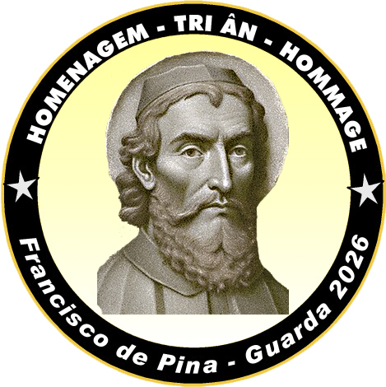
- apcvparis@gmail.com
- Tel : +33 783598672 (Zalo, WhatApp, Viber)

- Nguyễn Tấn Nghĩa
- taninterve@aol.com
- Tel : +33 771236147 (Zalo, WhatApp)

- Trần Nguyên Đạo
- amv.infos@gmail.com
- Tel : +33 609952000 (Viber, WhatApp)

- In France : Association pour la Promotion de la Culture Vietnamienne
- IBAN: FR7630004018770001018108246
- RIB: 30004 01877 00010181082 46
- BIC: BNPAFRPPXXX

- Tại Việt Nam : Promotion de la Culture Vietnamienne
- Ngân hàng: Sacombank – CN Gò Vấp
- Chủ tài khoản: Nguyễn Đức Kim Dung
- Số tài khoản: 0602 1428 2219

